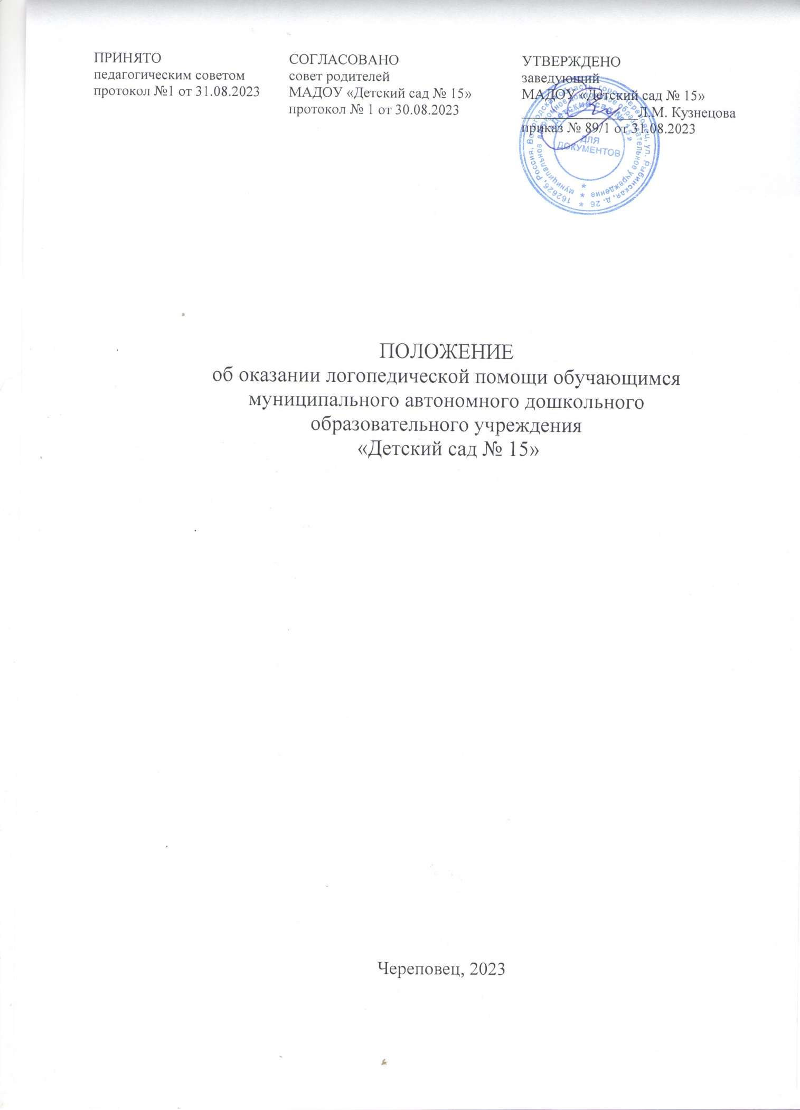

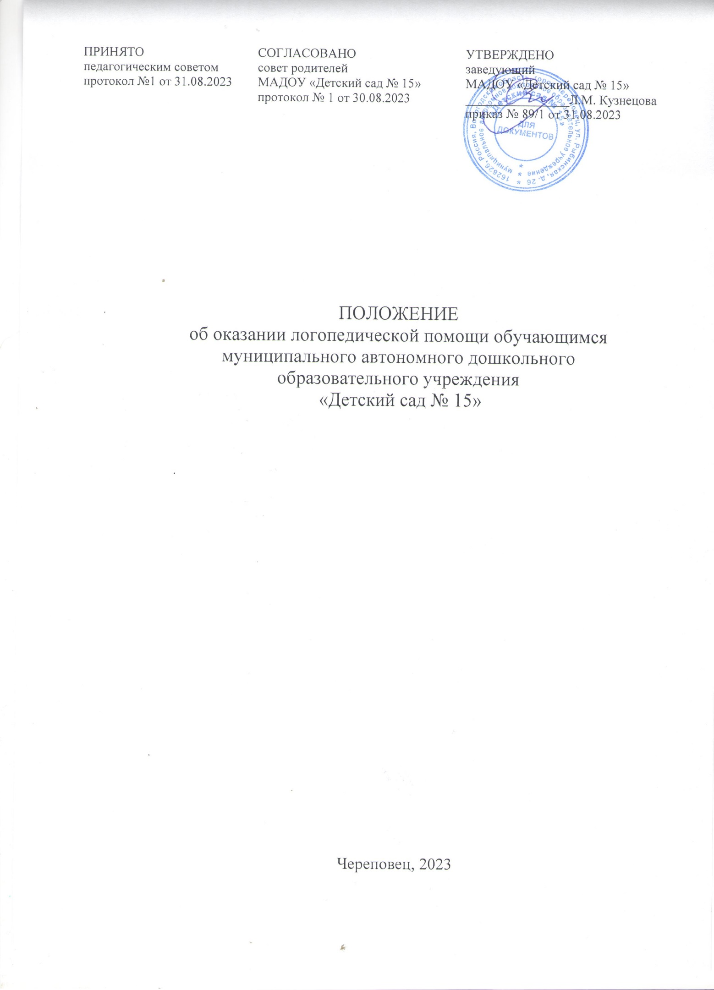

1. Общие положения
   1. Положение об оказании логопедической помощи обучающимися в муниципальном автономном дошкольном образовательном учреждении «Детский сад №15» (далее - Положение) регламентирует деятельность МАДОУ «Детский сад №15» (далее Учреждение), в части оказания логопедической помощи обучающимся, имеющим нарушения устной и (или) письменной речи (далее - обучающиемся) и трудности в освоении ими образовательных программ (в том числе адаптированных).
   2. Положение разработано на основании:

- ФЗ от 29 декабря 2012 г. № 273-фз «Об образовании в Российской Федерации»;

- Примерного Положения об оказании логопедической помощи в организациях,  
осуществляющих образовательную деятельность, распоряжение от 6 августа 2020 года N Р-75 Министерства просвещения РФ;

- Приказа Министерства просвещения РФ от 31.07.2020 № 373 «Об утверждении Порядка организации и осуществления образовательной деятельности по образовательным программам - образовательным программам дошкольного образования»;

- Приказа Департамента Вологодской области от 14.02.2018 №420 «Об утверждении Порядка организации работы по реализации мероприятий психолого-педагогической реабилитации или абилирации, мероприятий по общему и профессиональному образованию ребенка-инвалида (инвалида);

- Приказом Министерства образования и науки РФ от 31.07.2020 г. № 373 «Об утверждении Порядка организации и осуществления образовательной деятельности по образовательным программам - образовательным программам дошкольного образования» с последующими изменениями и дополнениями.

- Постановление Главного государственного санитарного врача Российской Федерации от 28 сентября 2020 года № 28 Об утверждении санитарных правил СП 2.4.3648-20

«Санитарно-эпидемиологические требования к организациям воспитания и обучения, отдыха и оздоровления детей и молодежи»

10 июля 2015 г. № 26 «Об утверждении СанПиН 2.4.2.3286-15 «Санитарно-эпидемиологические требования к условиям и организации обучения и воспитания в организациях, осуществляющих образовательную деятельность по адаптированным образовательным программам для воспитанников с ограниченными возможностями здоровья»;

* 1. Задачами Учреждения по оказанию логопедической помощи обучающимся являются:

- организация и проведение логопедической диагностики с целью своевременного выявления и последующей коррекции речевых нарушений обучающихся;

- организация и проведение логопедической диагностики с целью своевременного выявления и последующей коррекции речевых нарушений обучающихся;

- организация проведения логопедических занятий с обучающимися с выявленными нарушениями речи;

- организация пропедевтической логопедической работы с обучающимися по предупреждению возникновения возможных нарушений в развитии речи, включая разработку конкретных рекомендаций обучающимся, их родителям (законным представителям), педагогическим работникам;

консультирование участников образовательных отношений по вопросам организации и содержания логопедической работы с обучающимися.

1. Порядок оказания логопедической помощи в Учреждении
   1. Логопедическая помощь оказывается Учреждением, а также в рамках сетевой формы реализации образовательных программ.
   2. При оказании логопедической помощи Учреждением ведется документация согласно приложению 1 к Положению.

Срок и порядок хранения документов определяется локальным нормативным актом Учрежедения, регулирующим вопросы оказания логопедической помощи.

Срок хранения документов составляет не менее трех лет с момента завершения оказания логопедической помощи.

2.3 Количество штатных единиц учителей-логопедов определяется локальным нормативным актом Учреждения, регулирующим вопросы оказания логопедической помощи, исходя из количества обучающихся, имеющих заключение территориальной психолого-медико- педагогической комиссии (далее - ПМПК) с рекомендациями об обучении по адаптированной образовательной программе для обучающихся с ограниченными возможностями здоровья (далее - ОВЗ) из рекомендуемого расчета 1 штатная единица учителя-логопеда на 5 -12 указанных обучающихся;

* 1. Логопедическая помощь осуществляется на основании личного заявления родителей (законных представителей) и (или) согласия родителей (законных представителей) несовершеннолетних обучающихся (приложения № 2 и № 3 к Положению).

1. Логопедическая диагностика осуществляется не менее двух раз в год, включая входное и контрольное диагностические мероприятия, продолжительностью не менее 15 календарных дней каждое. Входное и контрольное диагностические мероприятия подразумевают проведение общего срезового обследования обучающихся, обследование обучающихся по запросу родителей (законных представителей) несовершеннолетних обучающихся, педагогических работников, углубленное обследование обучающихся, имеющих нарушения устной и (или) письменной речи и получающих логопедическую помощь с целью составления или уточнения плана коррекционной работы учителя-логопеда и другие варианты диагностики, уточняющие речевой статус обучающегося.
2. По запросу педагогических работников возможна организация внеплановых диагностических мер в отношении обучающихся, демонстрирующих признаки нарушения устной и (или) письменной речи. В случае инициации внеплановых диагностических мероприятий педагогическим работником, им должна быть подготовлена педагогическая характеристика (приложение N 4 к Положению) обучающегося, демонстрирующего признаки нарушения устной и (или) письменной речи, и оформлено обращение к учителю-логопеду. После получения обращения учитель-логопед (учителя-логопеды) проводит диагностические мероприятия с учетом пункта 2.5 Положения.

2.7 Списочный состав обучающихся, нуждающихся в получении логопедической помощи, формируется на основании рекомендаций ПМПК.

Зачисление обучающихся на логопедические занятия может производиться в течение всего учебного года.

Отчисление обучающихся с логопедических занятий осуществляется по мере преодоления речевых нарушений, компенсации речевых особенностей конкретного ребенка.

Зачисление на логопедические занятия обучающихся, нуждающихся в получении логопедической помощи, и их отчисление осуществляется на основании распорядительного акта руководителя Учреждения.

1. Логопедические занятия с обучающимися проводятся в индивидуальной и (или) групповой/подгрупповой формах. Количество и периодичность групповых/подгрупповых и индивидуальных занятий определяется учителем-логопедом (учителями-логопедами) с учетом выраженности речевого нарушения обучающегося, рекомендаций ПМПК, ППк.

Логопедические занятия с обучающимися проводятся с учетом режима работы Учреждения. Содержание коррекционной работы с обучающимися определяется учителем-логопедом (учителями-логопедами) на основании рекомендаций ПМПК, ППк и результатов логопедической диагностики.

* 1. Логопедические занятия должны проводиться в помещениях, оборудованных с учетом особых образовательных потребностей обучающихся и состояния их здоровья и отвечающих санитарно-гигиеническим требованиям, предъявляемым к данным помещениям (приложение № 5 к Положению).
  2. В рабочее время учителя-логопеда включается непосредственно педагогическая работа с обучающими из расчета 20 часов в неделю за ставку заработной платы, а также другая педагогическая работа, предусмотренная трудовыми (должностными) обязанностями и (или) индивидуальным планом, методическая, подготовительная, организационная и иная.
  3. Консультативная деятельность учителя-логопеда (учителей-логопедов) заключается в формировании единой стратегии эффективного преодоления речевых особенностей обучающихся при совместной работе всех участников образовательного процесса (административных и педагогических работников Учреждения, родителей (законных представителей), которая предполагает информирование о задачах, специфике, особенностях организации коррекционно­-развивающей работы учителя-логопеда с обучающимся.

Консультативная деятельность может осуществляться через организацию:

постоянно действующей консультативной службы для родителей;

индивидуального и группового консультирования родителей (законных представителей), педагогических и руководящих работников Учреждения;

информационных стендов.

1. Логопедическая помощь при освоении образовательных программ

дошкольного образования

* 1. Содержание и формы деятельности учителей-логопедов по оказанию помощи детям, испытывающим трудности в освоении образовательных программ дошкольного образования определяются с учетом локальных нормативных актов Учреждения. На логопедические занятия зачисляются воспитанники групп любой направленности, групп по присмотру и уходу без реализации образовательной программы, разновозрастных групп, и дети, осваивающие образовательные программы дошкольного образования (в том числе адаптированные) и нуждающиеся в длительном лечении, а также дети-инвалиды, которые по состоянию здоровья не могут посещать Учреждения, получающие образование на дому, в медицинских организациях или в форме семейного образования, имеющие нарушения в развитии устной речи.
  2. Логопедическая помощь осуществляется в соответствии с пунктом 2.5 Положения.

Для детей, получающих образование вне Учреждения (в форме семейного образования), а также для детей, не посещающих Учреждение, также необходимо предоставление медицинской справки по форме 026/у-2000 «Медицинская карта ребенка для образовательных учреждений дошкольного, начального общего, основного общего, среднего (полного) общего образования, учреждений начального и среднего профессионального образования, детских домов и школ-интернатов»;

* 1. Рекомендуемая периодичность проведения логопедических занятий:

1. для воспитанников с ОВЗ, имеющих заключение ПМПК с рекомендацией об обучении по адаптированной образовательной программе дошкольного образования, определяется выраженностью речевого нарушения, и требованиями адаптированной образовательной программы и составляет не менее двух логопедических занятий в неделю (в форме групповых/ подгрупповых и индивидуальных занятий);
2. для воспитанников, имеющих заключение ППк и (или) ПМПК с рекомендациями об оказании психолого-педагогической помощи воспитанникам, испытывающим трудности в освоении образовательных программ, развитии и социальной адаптации (проведении коррекционных занятий с учителем-логопедом), определяется выраженностью речевого нарушения и составляет не менее двух логопедических занятий в неделю (в форме групповых/ подгрупповых и индивидуальных занятий);

При организации логопедической помощи детям младенческого и раннего возраста занятия могут проводиться в форме консультирования родителей (законных представителей) по вопросам организации деятельности их ребенка создания предметно-развивающей среды и обеспечения социальной ситуации развития.

* 1. Продолжительность логопедических занятий определяется в соответствии с санитарно-эпидемиологическими требованиями и составляет: для детей от 1,5 до 3 лет - не более 10 мин; для детей от 3 до 4-х лет - не более 15 мин для детей от 4-х до 5-ти лет - не более 20 мин; для детей от 5 до 6-ти лет - не более 25 мин; для детей от 6-ти до 7-ми лет — не более 30 мин.

3.6. Предельная наполняемость групповых/подгрупповых занятий:

1. для воспитанников с ОВЗ, имеющих заключение ПМПК с рекомендациями об обучении по адаптированной образовательной программе дошкольного образования - не более 12 человек;
2. для воспитанников, имеющих заключение ППк и (или) ПМПК с рекомендациями об оказании психолого-педагогической помощи воспитанникам, испытывающим трудности в освоении образовательных программ, развитии и социальной адаптации, (проведении коррекционных занятий с учителем- логопедом), не более 12 человек;
3. для воспитанников, имеющих высокий риск возникновения нарушений речи, выявленный по итогам логопедической диагностики, предельная наполняемость группы определяется в соответствии с программой психолого­-педагогического сопровождения, разработанной и утвержденной Учреждением.

Приложение № 1 к Положению об оказании логопедической

помощи обучающимся в МАДОУ «Детский сад №15»

1. Документация Учреждения при оказании логопедической помощи
2. Программы и/или планы логопедической работы.
3. Годовой план работы учителя-логопеда (учителей-логопедов).
4. Расписание занятий учителей-логопедов.
5. Индивидуальные карты речевого развития воспитанников, получающих логопедическую помощь.
6. Журнал учета посещаемости логопедических занятий.
7. Отчетная документация по результатам логопедической работы.

Приложение № 2 к Положению об оказании логопедической

помощи обучающимся в МАДОУ «Детский сад №15»

Заведующему МАДОУ

«Детский сад №15»

Л.М. Кузнецовой

Согласие родителя (законного представителя)  
воспитанника на проведение  
логопедической диагностики обучающегося

Я, _________________________________________________________,

(Ф.И.О. родителя (законного представителя) воспитанника

являясь родителей (законным представителем) (нужное подчеркнуть) ___________________________________________________________________________________________________________________________________________________________________________________________________________________________________________________(ФИО, группа, в котором /ой обучается ребенок, дата (дд.мм.гг.) рождения)

выражаю согласие на проведение логопедической диагностики моего ребенка.

____________ ______________/________________

дата подпись/расшифровка подписи

Приложение № 3 к Положению об оказании логопедической

помощи обучающимся в МАДОУ «Детский сад №15»

Заведующему МАДОУ

«Детский сад №15»

Л.М. Кузнецовой

заявление.

Я, _________________________________________________________,

(Ф.И.О. родителя (законного представителя) воспитанника

являясь родителей (законным представителем) (нужное подчеркнуть) ___________________________________________________________________________________________________________________________________________________________________________________________________________________________________________________(ФИО, группа, в котором /ой обучается ребенок, дата (дд.мм.гг.) рождения)

прошу организовать для моего ребенка логопедические занятия в соответствии с рекомендациями психолого-медико-педагогической комиссии/ психолого-­педагогического консилиума/ учителя-логопеда (нужное подчеркнуть).

____________ ______________/________________

дата подпись/расшифровка подписи

Приложение № 4 к Положению об оказании логопедической

помощи обучающимся в МАДОУ «Детский сад №15»

Педагогическая характеристика на воспитанника

_________________________________________________  
(ФИО, дата рождения, группа)

Общие сведения:

* дата поступления в организацию, осуществляющую образовательную деятельность;
* образовательная программа (полное наименование);
* особенности организации образования:

1. в группе;
2. группа: комбинированной направленности, компенсирующей

направленности, общеразвивающая, присмотра и ухода, кратковременного пребывания, лекотека и др.);

1. класс: общеобразовательный, отдельный для обучающихся с ...;
2. на дому;
3. в медицинской организации;
4. в форме семейного образования;
5. сетевая форма реализации образовательных программ;
6. с применением дистанционных технологий.

* факты, способные повлиять на поведение и успеваемость ребенка (в образовательной организации): переход из одной образовательной организации в другую образовательную организацию (причины), перевод в состав другой группы, смена воспитателей (однократная, повторная), межличностные конфликты в среде сверстников; конфликт семьи с организацией, осуществляющей образовательную деятельность, обучение на основе индивидуального учебного плана, обучение на дому, повторное обучение, наличие частых, хронических заболеваний или пропусков учебных занятий и др.;
* состав семьи (перечислить, с кем проживает ребенок - родственные отношения и количество детей/взрослых);
* трудности, переживаемые в семье.
* Информация об условиях и результатах образования ребенка в организации, осуществляющей образовательную деятельность:
* 1. Динамика освоения программного материала:
* учебно-методический комплект, по которому обучается ребенок (авторы или название);
* соответствие объема знаний, умений и навыков требованиям программы(для обучающегося по образовательной программе дошкольного образования: достижение целевых ориентиров (в соответствии с годом обучения)): (фактически отсутствует, крайне незначительна, невысокая, неравномерная).

1. Особенности, влияющие на результативность обучения: мотивация к обучению (фактически не проявляется, недостаточная, нестабильная), сензитивностъ в отношениях с педагогами в учебной деятельности (на критику обижается, дает аффективную вспышку протеста, прекращает деятельность, фактически не реагирует, другое), качество деятельности при этом (ухудшается, остается без изменений, снижается), эмоциональная напряженность при необходимости публичного ответа, контрольной работы и пр. (высокая, неравномерная, нестабильная, не выявляется), истощаемостъ (высокая, с очевидным снижением качества деятельности и пр., умеренная, незначительная) и др.
2. Отношение семьи к трудностям ребенка (от игнорирования до готовности к сотрудничеству), наличие других родственников или близких людей, пытающихся оказать поддержку, факты дополнительных (оплачиваемых родителями (законными представителями)) занятий с ребенком (занятия с логопедом, дефектологом, психологом, репетиторство).
3. Получаемая коррекционно-развивающая, психолого-педагогическая помощь (конкретизировать); (занятия с логопедом, дефектологом, психологом, учителем начальных классов - указать длительность, т.е. когда начались /закончились занятия).

Вывод об имеющихся признаках нарушения устной и (или) письменной речи, являющихся причиной обращения к специалистам логопедической службы.

Приложения к характеристике (табель успеваемости, копии рабочих тетрадей, результаты контрольных работ и другое).

«____» ___________202_

Учитель-логопед, принявший обращение

Выводы:

­­­­­­­­­­­­_______________________________________________________________________

«____» ___________202_

Приложение № 5 к Положению об оказании логопедической

помощи обучающимся в МАДОУ «Детский сад №15»

Рекомендации по оснащению помещений для логопедических занятий

1. При оснащении помещений для логопедических занятий с детьми, испытывающим трудности в освоении образовательных программ дошкольного образования, рекомендуется предусматривать рабочую зону учителя-логопеда, зону коррекционно-развивающих занятий и игровую зону.

В рабочей зоне учителя-логопеда рекомендуется размещать мебель для ведения профессиональной документации, хранения дидактического материала и консультирования педагогов и родителей (законных представителей) детей; рабочая зона учителя-логопеда рекомендуется оборудовать рабочим местом, канцелярией, офисной оргтехникой.

Зону коррекционно-развивающих занятий рекомендуется оборудовать приборами дополнительного освещения, настенным зеркалом, дидактическими играми, передвижной детской мебелью для планирования учебного пространства в зависимости от возрастных, психофизических и речевых потребностей детей.

При оснащении игровой зоны рекомендуется предусматривать полифункциональное, многопрофильное модульное оборудование, направленное на максимальное раскрытие коммуникативных, сенсомоторных и творческих возможностей детей.

1. При оснащении помещений для логопедических занятий с детьми, испытывающими трудности в освоении образовательных программ начального общего, основного общего и среднего общего образования, рекомендуется предусматривать рабочую зону учителя-логопеда, зону коррекционно­-развивающих занятий и сенсомоторную зону.

В рабочей зоне учителя-логопеда рекомендуется размещать мебель для ведения профессиональной документации, хранения дидактического материала и консультирования педагогов и родителей (законных представителей) детей; рабочая зона учителя-логопеда рекомендуется оборудовать рабочим местом, канцелярией, офисной оргтехникой. Зону коррекционно-развивающих занятий рекомендуется оборудовать мебелью для проведения индивидуальных и групповых логопедических занятий

При оснащении сенсомоторной зоны рекомендуется предусматривать полифункциональное, многопрофильное модульное оборудование, направленное на максимальное раскрытие коммуникативных, сенсомоторных и творческих возможностей обучающихся.